LÖSUNGEN KONSEKUTIVE ZUSAMMENHÄNGE 1
gute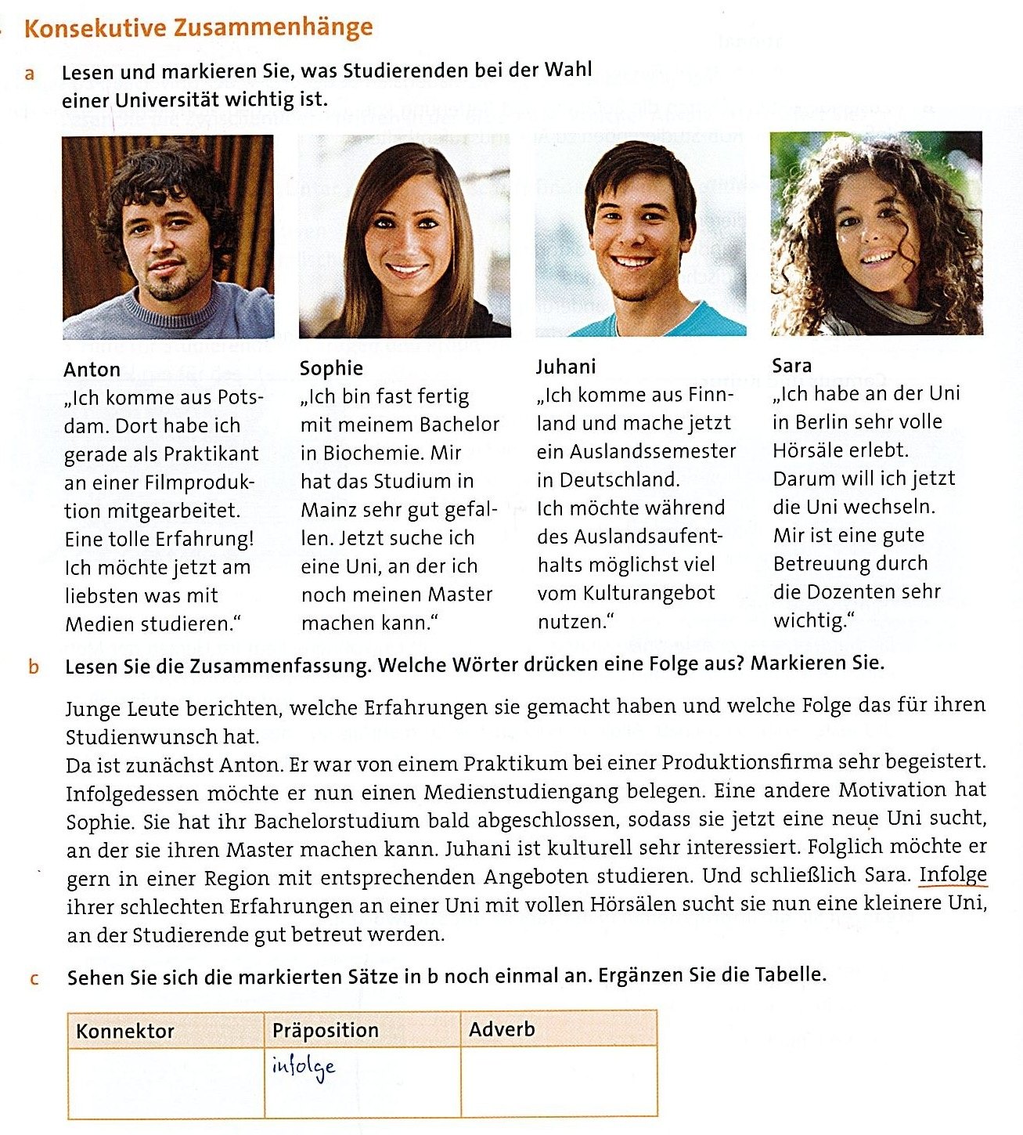

Lösung a Anton: sucht Medienstudiengang; Sophie: sucht Uni mit Masterstudiengang;
Juhani: gutes Kulturangebot; Sara: gute Betreung
Lösung b infolgedessen; sodass; folglich; infolge

Lösung c
Konnektor | Präposition | Adverb
sodass | infolge | Infolgedessen, folglich

